TENTATIVE DE SAUVEGARDE
D’UNE DES DERNIÈRES POPULATION
d’Euphydryas aurinia [Rottemburg 1775]
(Damier de la Succise)

Dans une propriété forestière privée située
sur la commune de Doische en Fagnes.
Province de Namur -Belgique
Parc naturel Viroin / Hermeton

Natura 2000 avant la lettre

Jules, Jean & François Delacre : l’esprit de conservation
Une initiative privée à la rencontre d’un projet européen de gestion durable

Le Bois des Fagnes fait partie d’une longue bande forestière de la Fagne schisteuse (Province de Namur, Belgique), qui s’étire depuis Agimont à l’est, jusqu’à Roly et Fagnolle à l’ouest. Il enveloppe les communes de Romedenne, Vodelée, Gimnée, Doische et Agimont. Sur la commune de Doische, le Trou des Gattes était jusqu’au XIXè siècle constitué de prairies marécageuses drainées par un réseau de fossés creusés de main d’homme. C’est en 1923 que Gustave Delacre acheta le noyau de cette propriété majoritairement boisée, agrandie au fil des ans par mes parents, pour la porter à 70 hectares.

Passionné de nature dés ma plus tendre enfance, et naturaliste-entomologiste amateur, il y a déjà quelques années que j’avais découvert au sein de la propriété la présence d’un remarquable papillon de jour : le Damier de la Succise (Euphydryas aurinia.) Conscient d’une part de l’exiguïté de son habitat résiduel, dont l’essentiel était gagné par la formation forestière, et d’autre part de la valeur relictuelle de cette espèce en Europe, nous avons mon fils François et moi, décidés d’entreprendre de subtils efforts pour tenter de pérenniser cette présence en « reformatant » le biotope estimé trop exigu. Nous ne savions pas alors pas que notre légitime souci de dynamiser l’existence du rare papillon allait à la rencontre du projet européen Natura 2000. Car par le fait que la simple présence de cette Nymphale sylvicole et praticole induit ipso-facto la santé écologique des prairies humides ou sèches et des clairières forestières qu’elle fréquente, elle est judicieusement estimée comme une espèce prioritaire au sein du projet Natura 2000.

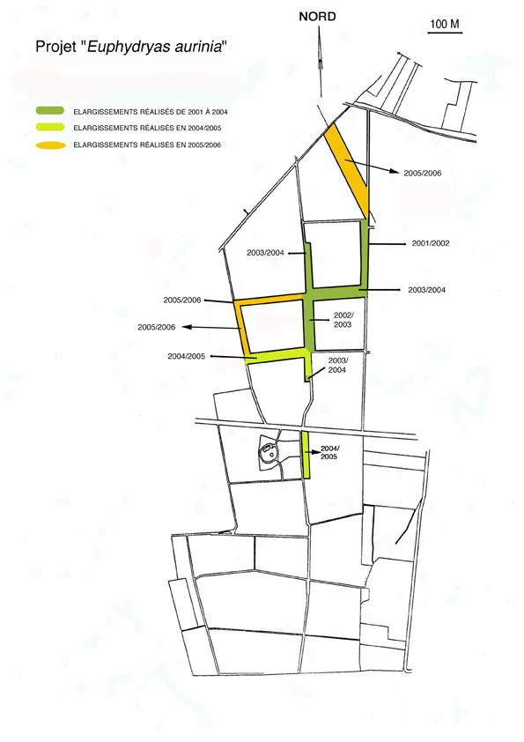
Plan de gestion

Le territoire forestier dénommé Trou des Gattes / Haie gabaux est situé dans la dépression famenienne et son relief très doux est légèrement incliné vers le sud ( pente de moins de 5°).
Son altitude varie de 170 m au sud à 225 m au nord. Des prairies (grasses, maigres ou marécageuses) se situent de part et d’autre de la langue de forêt.
Superficie actuelle : 70 hectares. Coordonnées UTM : 31UFR2556 / 31UFR2557

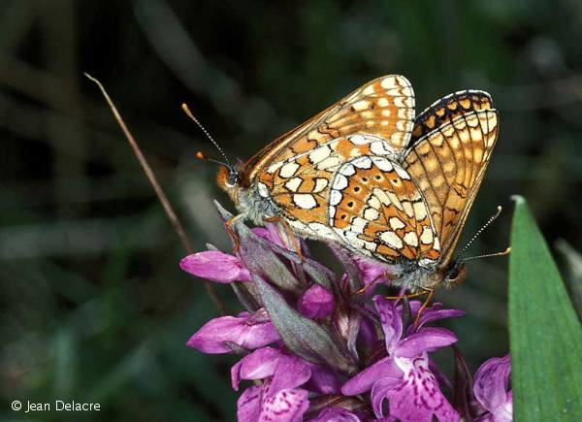

NYMPHALIDAE
Nymphalinae
Euphydryas aurinia [Rottemburg 1775]
(Damier de la Succise)

Doische, Fagnes, Parc naturel Viroin/Hermeton
Wallonie, Belgique.

Photographie prise le 11mai 2003.

Euphydryas aurinia
est une espèce protégée par

la Convention de Berne et la directive « Habitats » de la CE.

Sylvicole et praticole
Clairières, prairies humides ou sèches à Succisa pratense.

Seules subsistent dix à douze populations du Damier de la Succise
sur le territoire belge, toutes en grand danger.

Espèce prioritaire dans le cadre de Natura 2000.

Un papillon en réel danger d'extinction en Wallonie

La situation du Damier de la Succise est particulièrement critique en Région wallonne. La plupart des populations se sont éteintes tout récemment et l’inventaire des localités occupées par l'espèce ne dépasse guère une dizaine de stations. Ce qui est particulièrement préoccupant pour une espèce qui, au début du siècle, était tout compte fait assez banale puisqu’elle s'observait dans toutes les régions naturelles du pays. Ce fragile Damier est ainsi catalogué comme « vulnérable » par le Conseil de l'Europe et a été repris dans la liste de l'Annexe 2 de la Convention de Berne (ratifiée par la Belgique le 20 avril 1989), ainsi que dans l'Annexe 2 de la Directive européenne 92/43/CEE, encore appelée directive « Faune, Flore, Habitats. »

Bien que strictement sténoèce (ayant des exigences écologiques prononcées), Euphydryas aurinia fréquente un assez large panel de milieux semi-naturels en Wallonie : les prairies humides de fonds de vallées, en particulier celles relevant de l'Alliance du Molinion ; les bas-marais acides (Caricion fuscae) en Ardenne ; les pelouses acidophiles ou nardaies (Nardo-Gallion) en Ardenne également ; les coupes forestières dans les chênaies de Fagne-Famenne ; les pelouses sur marne (Gentiano-Koelerietum) en Lorraine ; et enfin les pelouses sèches sur calcaires (Mesobromion) en Calestienne et en Lorraine.

En Wallonie, Euphydryas aurinia utilise principalement une Dipsacacée : la Succise des prés (Succisa pratensis), comme plante-hôte de sa chenille. Cette plante croît de préférence sur les sols humides et peu perméables où elle développe des plages denses par reproduction végétative (système rhizomateux.) Elle ne supporte pas les apports de nitrates et de phosphates et disparaît dans les prairies engraissées. Une densité minimale de la plante nourricière est nécessaire pour permettre l'établissement et le maintien du papillon. Ses sites de reproduction sont donc identifiés par des densités de Succise moyenne à élevées, sous l’aspect de tapis continus.

L’imago apparaît relativement éclectique et opportuniste dans le choix de ses sources trophiques nectarifères. Mais il apparaît qu'une certaine diversité et abondance en plantes à nectar soient nécessaires pour assurer le maintien des populations sur un site donné. La présence de lisières forestières ou de bosquets arborés semble tout autant indispensable à l'établissement d'une colonie reproductrice, les mâles attestant d’une réelle addiction frondicole : peu de temps après leur émergence, ils se dirigent vers la lisière élective la plus proche où ils séjournent en l'attente de femelles durant la plus grande partie de la journée.

À l'évidence, le maintien du Damier de la Succise à long terme en Wallonie ne sera possible que moyennant une politique volontariste de conservation. Sans intervention dirigée, il est peu probable que l'espèce survive longtemps dans les rares sites où subsistent encore des noyaux populationnels. La gestion adéquate de ces biotopes et la restauration des milieux mitoyens constitue donc une priorité.

La gestion favorable se résume à maintenir certains milieux semi-naturels herbacés maigres, riches en plantes nourricières des chenilles (Succise ou Scabieuse) et en fleurs nectarifères à l’intention des adultes, en orée de lisières boisées, tout en veillant à leur interconnexion, à savoir que plusieurs unités du genre assez proches les unes des autres apparaissent comme spacialement nécessaires pour les échanges. Parmi les figures de cette gestion figurent les coupes en rotation susceptibles de créer des clairières temporairement très favorables dans les chênaies de Fagne-Famenne, puisque l'exposition soudaine du sol argileux s'accompagne de floraisons abondantes de la Succise.

Le sauvetage du Damier de la Succise du Bois des Fagnes (Trou des Gattes / Haie Gabaux): un esprit de conservation doublé d’une obsession légitime

Nullement obnubilés par le strict rendement forestier et soucieux du legs à sauvegarder en ne participant pas à la banalisation des paysages, c’est en favorisant la gestion cynégétique (recépages annuels et coupes de taillis en rotation de petites parcelles de quelques ares ou dizaines d’ares, éparpillées au sein de la forêt) que nous fîmes subséquemment du domaine du Trou des Gattes / Haie Gabaux un havre entomologique sans en être vraiment conscient. Ce pays de cocagne pour les Papillons conserve un minimum de 62 espèces recensées ces cinq dernières années (2001 à 2005), ce qui est plutôt inespéré sur une surface somme tout assez restreinte. (voir tableau ci-après).
La trilogie : plante nourricière – lumière - habitat préservé fut la bonne recette non seulement pour garantir le maintien escompté, mais aussi pour valoriser l’épanouissement de tout un cortège de Rhopalocères sylvicoles. Et le précieux Damier de la Succise y trouva son compte puisque depuis plusieurs saisons la colonie de la Haie Gabaux atteste d’une remarquable dynamique. Sensibilisé par mes parents dés ma tendre enfance au respect de la Nature et donc au devenir des sites d’intérêt biologique, contrairement à bon nombre de propriétaires forestiers plutôt réservés vis-à-vis du projet Natura 2000, j’ai œuvré avec mon fils François, Ingénieur des Eaux & Forêts, (dés la connaissance du projet) pour que le Trou des Gattes / Haie gabaux soit inclus dans les sites sélectionnés. Conseillé par le biologiste Philippe Goffart (Research assistant à l’Observatoire de la Faune, de la Flore et des Habitats au Centre de Recherche de la Nature, des Forêts et Bois, à Gembloux), nous avons anticipé sur des travaux complémentaires qui nous semblaient souhaitables dans le cadre des futurs contrats de Gestion Natura 2000. C’est ainsi que les layons à Succise commencèrent à être élargis dés l’hiver 2000/2001 et continueront progressivement au fil des ans à l’être à raison de 100 à 300 mètres l’an, en un maillage continu (élargissement sur 12 à 30 mètres, aussi bien dans l’axe Nord-Sud que Est-Ouest), tout en laissant sur pied quelques plants et arbustes, comme l’Aubépine, le Pommier sauvage, le Poirier sauvage, le Prunellier, la Bourdaine, et quelques Chênes épars, en veillant à ce que la lumière puisse partout inonder ces espaces. Un recépage devra être élaboré tous les deux à trois ans, voire annuellement dans certaines parcelles riches en Tremble, pour empêcher toute reconquête trop sciaphile mais en respectant certaines essences basses. Ce maillage devrait être ouvert tant sur les plaines que sur le parcours de la ligne de haute tension qui traverse la propriété. C’est chose faite pour la ligne à haute tension qui est ainsi raccordée depuis cet hiver 2005/2006 à notre réseau de clairières interne. Cette ligne, dont le cahier des charges précédent prévoyait un recépage tous les quatre à cinq ans, s’était malheureusement totalement refermée après une période de plus de quinze années sans la moindre intervention. Jean-Pierre Scohy, Ingénieur des Eaux & Forêts à la DNF, chef du cantonnement dont nous dépendons, et à qui nous avions soumis notre réflexion, a réussi à sensibiliser la firme ELIA pour changer la situation. Nous avons ainsi pu signer avec elle, un contrat de gestion « écologique » exemplaire. Dans les premières années suivant la précédente mise à blanc de cette ligne, l’espace était conquis par les papillons et représentait une aire de vol d’autant plus judicieuse qu’elle favorisait la dispersion des « divagants » susceptibles de reconquérir d’autres sites, tout en gardant de petits réservoirs génétiques prêts à pallier aux aléas de disparitions ponctuelles. La pérennité d’un type de gestion « écologique » est donc acquise, et c’est l’ensemble du parcours traversant le Bois des Fagnes qui devrait être géré de façon « douce » et permanente, puisque la commune de Doische, propriétaire du reste de la surface survolée par la ligne, est aux dernières nouvelles, prête à signer un contrat équivalent avec ELIA.
Le noyau principal de la population locale d’aurinia, chevauchant, et notre propriété, et une prairie communale qui fut jusqu’ici presque miraculeusement préservée des agressions agricoles (prairies non amendées), nous avons, d’une part en révélant l’existence de cette population non connue des scientifiques avant 2000, d’autre part, par nos différentes interventions tant auprès des biologistes spécialistes (Philippe Goffart, Violaine Fichefet,…) que de l’ingénieur des Eaux & Forêts du cantonnement (Jean-Pierre Scohy), contribués à ce que cette prairie soit, avec l’accord des édiles communaux (janvier 2004), prise en gestion par la Division Nature et Forêts (DNF). Conjuguée avec nos efforts personnels, cette sage décision nous autorise à penser que cette population d’aurinia en danger jusqu’ici sera préservée des aléas du futur.
(Le moindre amendement, le moindre labour toujours possible dans une prairie louée en bail à ferme, aurait été fatal à ces belles et trop rares plages de Succise et donc à Euphydryas aurinia – Au lieu-dit « Le Baquet », à quelques kilomètres à vol d’oiseau de notre propriété, un cas similaire démontre bien la fragilité de ces biotopes trop tenus, ou les plages de plants de Succise labourées par des chasseurs pour y planter du maïs pour les sangliers, a entraîné la raréfaction dramatique de la population d’Euphydryas aurinia pourtant la plus dense de fagne /Famenne il y a dix ans à peine.)
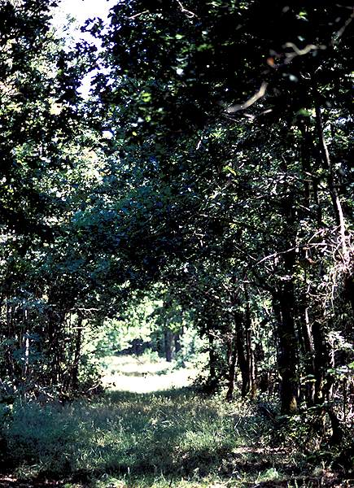
Exemple de layon refermé et ombragé.

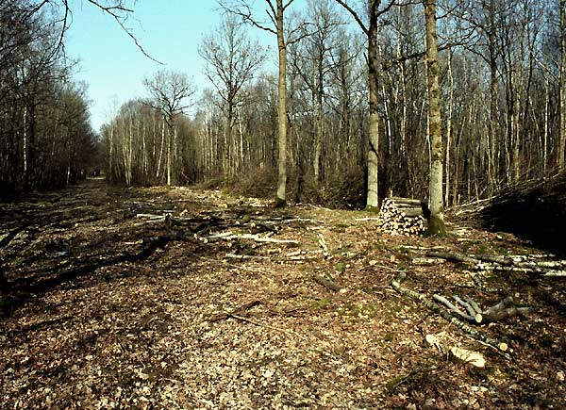
Préparation des élargissements réalisés en 2003

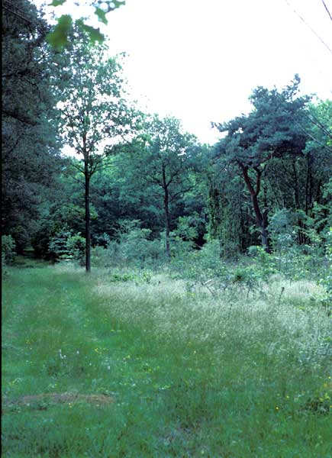
Vue estivale d’un layon élargi à 15 mètres.

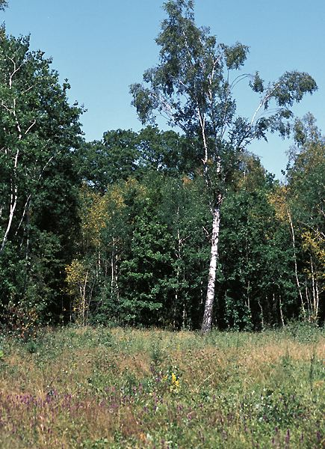
Clairière florifère interne.

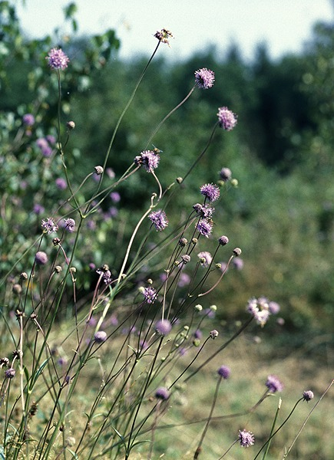
« Succise des prés » bordant les layons forestiers.

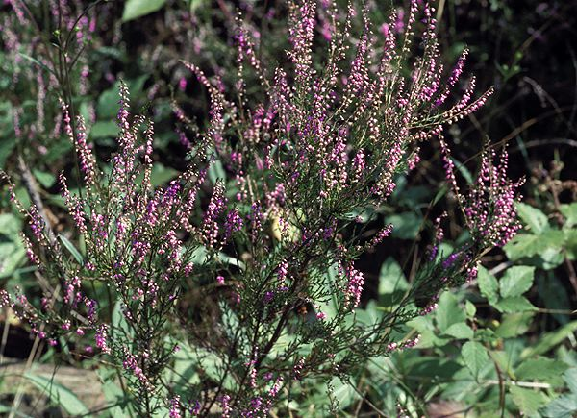
Bruyère résiduelle, vestige des anciennes landes, réapparaissant spontanément

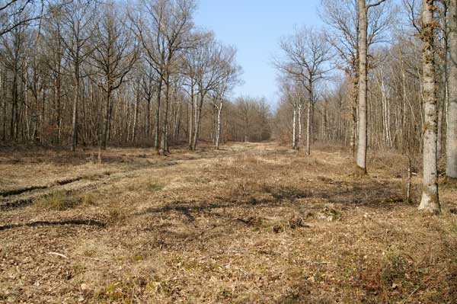
Vue hivernale d’un layon élargi sur 30 mètres après entretien annuel.

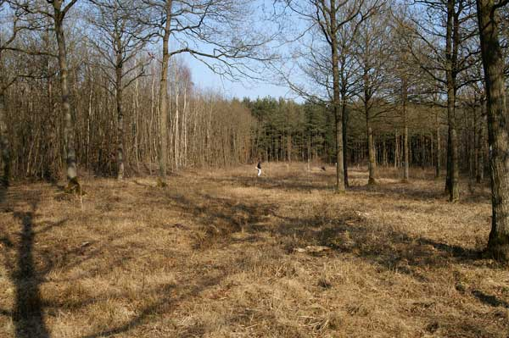
Autre layon élargi sur 30 m faisant partie du réseau interne.

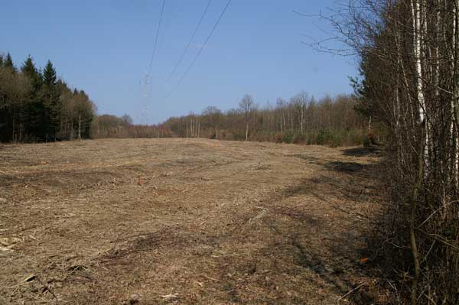
Préparation de la surface survolée par la ligne à haute tension
en vue d’une « gestion écologique » permanente. (largeur : 50 m)

Inventaire documenté des Rhopalocères de Wallonie, présents sur le territoire de Doische – Trou des Gattes – Haie Gabaux, classés par catégories de menaces selon les critères de l’UICN

Jean DELACRE (2001/2005)

En danger critique  (Critically endangered) | Phénologie  locale | Identité éco-éthologique

Nymphalidae
Euphydryas aurinia  Le Damier de la Succise est abondant en prairie, plus rare et localisé en forêt. | Univoltin (V-VI) | Sylvicole et praticole  Clairières, prairies humides ou sèches à Succisa pratense.
Nymphalis antiopa  Le Morio est très rare, voire en grand danger d’extinction. | Une seule génération qui estive et hiberne (double diapause), pouvant se rencontrer en avril, juillet/août, et parfois en automne | Sylvicole.
Limenitis populi  Le Grand Sylvain est très rare.  À retrouver (aucune observation postérieure à 1980). | Univoltin (VI – VII) | Sylvicole et frondicole.
En danger  (Endangered) | Phénologie  locale | Identité éco-éthologique

Papilionidae
Iphiclides podalirius  La présence du Flambé est accidentelle, mais de plus en plus fréquente. | Univoltin (V-VI), rarement seconde génération (VIII) | Versants xériques à Prunus spinosa. Se reproduit en adrets.  Volateur.

Pieridae
Colias alfacariensis  Sa présence est accidentelle. | Bi à trivoltin (IV à X) | Calcicole, pelouses sèches.

Nymphalidae
Mellicta athalia  Le Damier Athalie est dispersé en petites populations éparses, parfois denses. | Univoltin (V-VI) | Bois clairs à Melampyrum pratense, lisières, clairières, pelouses sèches.
Clossiana euphrosyne  Localement bien présent | Univoltin (III-VII) | Lisières et clairières ensoleillées, chemins forestiers.
Clossiana dia  Repéré à une seule reprise en août 2004, plus souvent en 2005.  Accidentel ou exemplaire d’une population en grand déclin ? | Bi à trivoltin (IV-IX) | Pelouses calcaires, lisières forestières chaudes et pas trop sèches, endroits broussailleux non loin des zones boisées.
Vunérable  (Vulnerable) | Phénologie  locale | Identité éco-éthologique

Hesperiidae
Carcharodus alceae  La Grisette est très peu abondante. Quelques rares observations sur des talus secs. | Plurivoltin (IV à X) | Pelouses sèches, friches.
Carterocephalus palaemon L’Echiquier est abondant sur quelques modestes surfaces de clairières ensoleillées. | Univoltin ((V à VI) | Lisières, clairières humides, plutôt hygrophile.

Lycaenidae
Hamearis lucina  Localement peu présente, et plutôt accidentelle bien que sa plante-hôte y soit commune. | Univoltin (III-VII)  Rarement deux générations les années de fort ensoleillement. | Lisières, clairières, layons forestiers.
Aricia agestis  Le Collier-de-corail est plutôt rare sur quelques bermes de chemins empierrés, mais se rencontre chaque année. | Bi à trivoltin (IV-X) | Prairies maigres, pelouses sèches, lisières et bois clairs.
Cyaniris semiargus  Le Demi-Argus vole en forêt sur des chemins largement ouverts, aux bermes recouvertes de trèfles. Toujours peu répandu. | Bivoltin (IV à VI et VII à X) | Praticole, champs de trèfles, prairies fleuries.
Lycaena tityrus  Le Cuivré fuligineux est répandu sur toute l’aire, en lisière comme en forêt.  Jamais abondant, mais toujours bien présent. | Plurivoltin (V à X) | Mésophile, évite les biotopes trop secs.
Lysandra coridon  L’Argus bleu-nacré est limité aux chemins empierrés, plutôt accidentel en provenance des coteaux de Meuse. | Univoltin (VII à IX) | Calcicole, prairies maigres.
Satyrium ilicis  La Thecla de l’yeuse est abondante sur certains ronciers en lisières, ou dans les chemins très dégagés. | Univoltin : (VI à VIII) | Haies, lisières et bois clairs.  L’imago aime butiner les fleurs de ronce.
Satyrium pruni  La Thécla du prunier est assez commune. Eclosions parfois massives en juin. | Univoltin (V à VII) | Aime les lisières, les clairières et les bois clairs.
Nymphalidae Nymphalinae
Apatura ilia  Le Petit Mars changeant est abondant en forêt, principalement sous la forme clytie. | Univoltin (VI – VII) | Sylvicole et frondicole.
Argynnis aglaia  Le Grand Nacré était très discret jusqu’en juin 2005 | Univoltin (VI à VIII) | Lisières de forêts et landes fleuries.
Argynnis adippe  Le Moyen Nacré est très localisé en clairières. | Univoltin (VI à VIII) | Prairies bocagères, landes, clairières ensoleillées.
Clossiana selene  Le Petit Collier argenté est très abondant dans les chemins forestiers et les clairières bien ouvertes. | Bivoltin (V à VII et VII à VIII) | Préférences pour les biotopes sur sol acide, mais assez éclectique.
Melitaea diamina  Localement : la Mélitée noirâtre est assez abondante dans certaines clairières. | Univoltin (V à VIII) | Clairières, tourbières, bois clairs plutôt humides.
Nymphalis polychloros  La Grande Tortue est bien présente, mais plutôt rare. (en nombre cependant au printemps 2004) | Univoltin, mais estive et hiberne.(III – VI à VIII – parfois IX à X) | Bois clairs et lisières.
Nymphalidae Satyrinae
Coenonympha arcania  Le Céphale est abondant sur quelques chemins secs. | Univoltin (V à VII) et parfois deuxième génération partielle de (VIII à X) | Bois clairs, lisières, prairies bocagères.
Erebia medusa  Le Moiré franconien est accidentel (en provenance des coteaux de Meuse) | Univoltin (V à VII) | Pelouses sèches.
Menacé  (Threatened) | Phénologie  locale | Identité éco-éthologique

Nymphalidae
Issoria lathonia  Le Petit Nacré est rare, accidentel et vagabond. | Deux générations possible.  (III à X) | Praticole, friches, prairies fleuries.
Faible risques  (Lower risk) | Phénologie  locale | Identité éco-éthologique

Hesperiidae
Erynnis tages  Le Point-de-Hongrie est très répandu dans les clairières dégagées, et sur les bermes des larges layons. | Bivoltin (IV à VIII) | Prairies maigres, clairières florifères, bermes de routes.
Pyrgus malvae  L’Hespérie de la mauve est présente partout et assez abondante certaines années. | Univoltin à confirmer (IV à VI) | Clairières, layons forestiers, prairies rases.

Pieridae
Aporia crataegi  Le Gazé est très abondant dans les chemins aérés, les friches et les clairières | Univoltin : (V à VII) | Bois clairs, haies, lisières, prairies bocagères.
Leptidea sinapis (*)  La Piéride de la moutarde est très abondante toute l’année de mars à septembre. | Bivoltin : (IV à VIII) | Clairières, lisières, prairies embroussaillées.

Lycaenidae
Callophrys rubi  La Thécla de la ronce est peu répandue. | Univoltin (IV à VI) | Lisières et clairières, landes, prairies recolonisées par la broussaille.
Thecla betulae  La Thecla de bouleau est probablement plus abondante qu’il n’y paraît. | Univoltin (VII à X) | Bois clairs, lisières, haies.

Nymphalidae Nymphalinae
Apatura iris  Le Grand Mars changeant est abondant sur quelques aires de vol. | Univoltin (VI à VII) | Clairières en forêt avec présence de saules marsaults.  Sylvicole et frondicole.
Argynnis paphia  Localement : le Tabac d’Espagne est très abondant chaque année. | Univoltin : (VI à IX) | Clairières florifères, lisières forestières, bois clairs.
Brenthis ino  Le Nacré de la sanguisorbe est très abondant dans certaines friches, et dans les layons humides mais ensoleillés. | Univoltin : (V à VII) | Clairières humides, friches. Plutôt hygrophile.
Limenitis camilla  Le Petit Sylvain est très abondant certaines années. 2003 fut une année moyenne. | Univoltin : (VI à VIII) | Clairières forestières, lisières, layons ensoleillés.  Sylvicole et frondicole.
Nymphalidae Satyrinae
Melanargia galathea  Le Demi-deuil est très abondant. | Univoltin : V à VIII) | Ubiquiste.
À la limite d’être menacé  (Near threatened) | Phénologie  locale | Identité éco-éthologique

Papilionidae
Papilio machaon  Le Machaon se reproduit sur le site. Il n’est jamais abondant, mais régulier. Observation d’une ponte sur la reine des prés, ce qui semble peu habituel. | Bivoltin (IV à IX) | Milieux ouverts.  Volateur.
Non menacé  (Safe) | Phénologie  locale | Identité éco-éthologique

Hesperiidae
Ochlodes venatus  La Sylvaine est très répandue. | Univoltin : (VI à IX) | Clairières humides, lisières bocagères, chemins forestiers.
Thymelicus lineolus  L’Hespérie du dactyle est très abondante. | Univoltin : (VI à VIII) | Clairières, prairies embroussaillées, milieux ouverts.
Thymelicus sylvestris  L’Hespérie de la houque est très abondante. | Univoltin : (VI à VIII) | Clairières forestières, prairies sylvatiques, milieux ouverts.

Pieridae
Anthocharis cardamines  L’Aurore est très répandue au printemps, le mâle patrouillant sur les lisières en se posant peu. | Univoltin (IV à VI) | Clairières, lisières forestières, prairies maigres.
Gonepteryx rhamni  Le Citron est le plus abondant de tous les papillons de Doische avec M. jurtina. La bourdaine omniprésente explique ce festival papillonnant de jaune. | Univoltin (VI à X et II à V)  Sort d’hibernation très tôt dés les premiers rayons de soleil (février) | Clairières florifères, lisières, allées dégagées.
Pieris brassicae  La Piéride du choux vole partout, mais en petit nombre. | (IV à X) en deux à quatre générations | Présente des jardins à la clairière en forêt.
Pieris napi  La Piéride du navet est très abondante. | (III à X) en deux générations | Ubiquiste, milieux ouverts, ripisylves, et bois clairs.
Pieris rapae  La Piéride de la rave est très abondante. | (III à X) en 3 à 4 générations | Milieux ouverts variés.

Lycaenidae
Celastrina argiolus  L’Argus à bandes noires semble peu abondant. | Bivoltin à trivoltin les années fastes (III à VI & VI à VIII) (parfois IX à X) | Lisières, haies, clairières. Ne quitte pas le strate arbustive
Lycaena phlaeas  Le Cuivré commun était plutôt rare en 2001 et 2002. Plus présent en 2003, et même abondant en septembre. | Plurivoltin : (IV à X) | Lieux ouverts, friches fleuries et ensoleillées.
Neozephyrus quercus  La Thécla du chêne est abondante mais difficilement observable sans jumelles, et sans lever les yeux. | Univoltin : (VII à VIII) | Lisières de chênaies, chemins forestiers avec chênes.
Polyommatus icarus  L’Argus bleu est répandu, mais paie un lourd tribut à la gyrobroyeuse. | Plurivoltin (IV à X) | Landes, clairières forestières, prairies florifères, bords de chemins herbeux.
Nymphalidae Nymphalinae
Aglais urticae  La Petite Tortue était rare en 2001, en profusion en 2003. Fluctuations très importantes des effectifs. | Souvent bivoltin (III à X) (hiverne parfois) | Ubiquiste, milieux ouverts.
Araschnia levana  La Carte géographique est abondante sur les pourtours de la forêt, plus rare en forêt profonde. | Bivoltin (IV à IX) | Lisières buissonneuses, humides et ensoleillées et bois clairs.
Inachis io  Le Paon-du-jour est très commun. Aime butiner sur l’Eupatoire à feuilles de chanvre | Bivoltin (III à X) (hiverne souvent) | Lieux ouverts, et fleuris, y compris en forêt.
Polygonia-c-album  Le Robert-le-diable est assez commun. | Bivoltin (III à VIII) (hiverne souvent) | Bois clairs, lisières forestières, haies, prairies maigres de bordures forestières.
Nymphalidae Satyrinae
Aphantopus hyperantus  Localement : le Tristan est très abondant dans les chemins forestiers, et sur les prairies maigres de bordure. | Univoltin : (VI à VIII) | Plutôt hygrophile, aimant les bois clairs, les landes et prairies humides.
Coenonympha pamphilus  Le Procris (Fadet commun) est parmi les premiers à être observé dés la fin mars. Abondant. | Plurivoltin (IV à X) | Friches, prairies de pourtour de forêt, lisières.
Lasiommata megera  La Mégère se cantonne sur les chemins empierrés secs. Se rencontre plus rarement en forêt. | Plurivoltin : (IV à X) | Chemins secs et rocailleux.
Maniola jurtina  Le Myrtil est le plus abondant de nos papillons (avec G.rhamni).  Semble partiellement estiver, pour réapparaître en août. | Univoltin : (VI à X) | Ubiquiste.  Entre en quiescence lors des grandes chaleurs.
Pararge aegeria  Le Tircis est abondant dans les layons ombragés. | (IV à X) en deux à trois générations | Bois, lisières et parcs.  Comportement territorial très marqué.  Sciaphile.
Pyronia tithonus  L’Amaryllis vole partout en forêt et en lisières, très abondant.. | Univoltin : VII à IX) | Clairières, lisières, prairies embroussaillées.
Visiteurs / Migrateurs  (Vagrant / Migrant) | Phénologie  locale | Identité éco-éthologique

Pieridae
Colias crocea  Le Souci est peu abondant sauf en 2003, ou sa présence était journalière de fin juillet à août, et très abondant en septembre. | Bi à trivoltin (IV à X) | Milieux ouverts et aérés.

Nymphalidae
Vanessa atalanta  Le Vulcain est très abondant.  (Abondance variable d’une année à l’autre). | Migrateur se reproduisant localement en été (III à XI) (hiverne parfois) | Milieux ouverts, lisières et bois clairs.
Cynthia cardui  La Belle-Dame est très abondante. (Abondance variable d’une année à l’autre). | Migrateur se reproduisant en été (III à XI) | Ubiquiste en milieux ouverts.

(*) Leptidea reali n’a pas encore été découvert dans la région, quoi qu’il soit présent dans le Virtonnais.

L’importance des plus petits

La question ne se fait pas attendre : Quel est le sens de telles interventions dirigées pour conserver les espèces les plus menacées de notre faune ou de notre flore ? Et plus prosaïquement : à quoi bon déployer de tels efforts pour un modeste invertébré que la plupart des gens ne connaissent pas et ne rencontreront même jamais ?

La première réponse pourrait être d’ordre purement éthique et se résumer à cette déclaration de la Charte européenne sur les Invertébrés : « Aucune espèce animale ou végétale ne doit disparaître à cause des activités de l’homme. »

La seconde, plus pratique, consiste à souligner le fait que ces actions orientées vers une espèce donnée profitent bien souvent à tout un ensemble d'espèces animales et végétales qui sont soit liées directement à l'espèce visée, soit présentent grosso-modo les mêmes exigences écologiques. C'est le concept connu de l’« espèce-ombrelle », formule désignant une espèce qui en « abrite » une série d'autres. Ce concept s'applique au Damier de la Succise du Bois des Fagnes, dont la conservation active favorise de nombreuses autres espèces appartenant à la même biocénose.

Gestion durable : percevoir les Insectes bioindicateurs

Les Invertébrés et les Insectes en particulier régissent grandement le fonctionnement global des écosystèmes forestiers. Agents essentiels des cycles biologiques, réagissant ipso-facto par un recul ou une extinction au moindre effet nocif (notamment au niveau des plantes-hôtes dont ils sont tributaires), les papillons de jour ou Rhopalocères sont les véritables révélateurs pour le diagnostic d’une telle situation, tant pour la gestion et la sélection des sites à protéger, que pour l’évaluation de l’incidence biologique des surfaces menacées, en un mot pour la conservation du patrimoine naturel. Ils ne sont pas aptes à témoigner pour ou contre l’évolution intrinsèque du paysage comme certains animaux majeurs (valeurs climaciques, dégradation des formations arborées originelles, stades de transformation) car même pour les plus sténoèces, leur valence équivaut tout de même au minimum d’adaptation de leur plante-hôte. L’Homme a toujours façonné les paysages et il serait sot de réclamer des écosystèmes à l’identique de l’original. Les Papillons nous ont suivi tout au cours de notre évolution et de nos civilisations, ils ont même profité de nos défrichements lors de la grande mutation du nomadisme chasseur-cueilleur à la sédentarité agricole. Ils ont ainsi investi la plupart des formations secondaires et de transformation. Les papillons « ne nous parlent » que d’une certaine « salubrité » du milieu au jour le jour, d’un seuil d’acceptabilité au-delà duquel il y aurait lieu de s’inquiéter. C’est pour cela qu’ils représentent une indication fiable et pratique parce que quasi instantanée. Seulement aptes à se développer dans des niches de bonne ou moyenne conservation, originelles ou de transformations, toute altération grave biffe irréversiblement du paysage ces insectes, que ce soit l’agriculture chimico-intensive, l’excessive pression pastorale avec éradication de la strate végétale, l’excès de fréquentation anthropique avec piétinement, l’aménagement incisif du territoire et tout autre type d’agression de la biosphère. L’utilisation de ces données entomologiques pour une gestion à long terme exige évidemment un suivi dans un concept scientifique.

Jean Delacre
2006

